沛慈的食農教育紀錄
106學年下學期
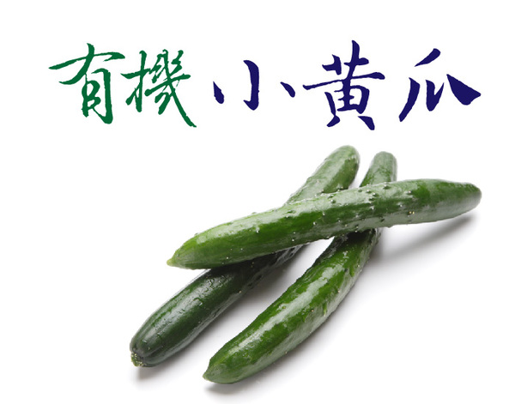
種植作物：小黃瓜

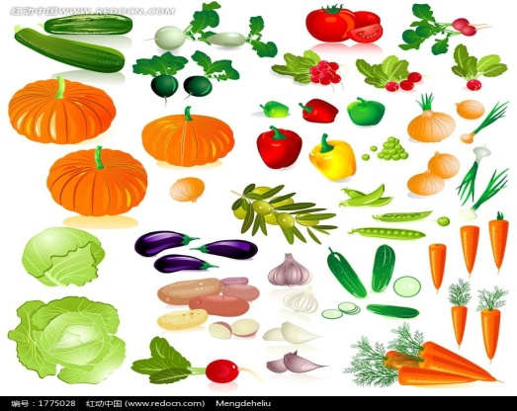
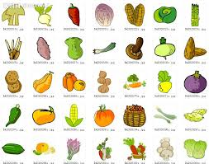

1. 小黃瓜介紹
含有維生素C，所含的熱量極低，因此常拿來直接食用，不但方便於三餐進食，且生吃小黃瓜也可以直接攝取所含的維生素C，不會在烹煮的過程中流失。 食用小黃瓜時，可以加入大蒜、薑等同樣富含維生素C的抗氧化食材，增加維生素C的攝取量，提升抗氧化功效，增強防癌效果。

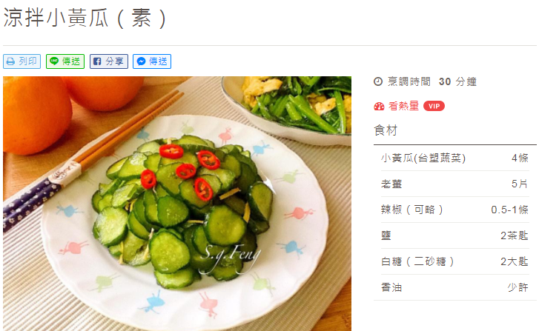
2. 小黃瓜食譜
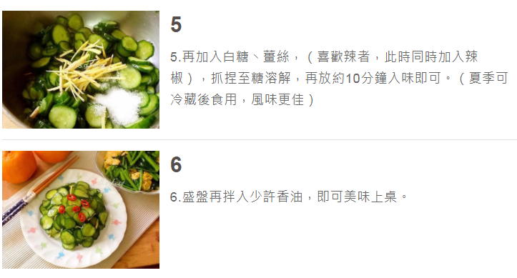
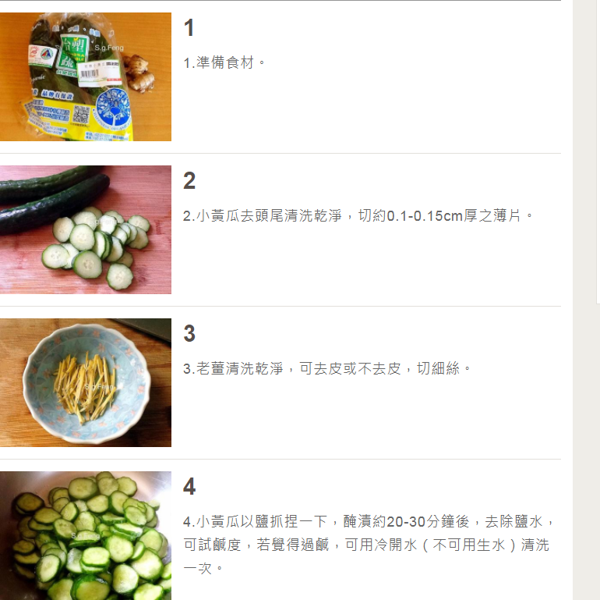
種菜活動記錄
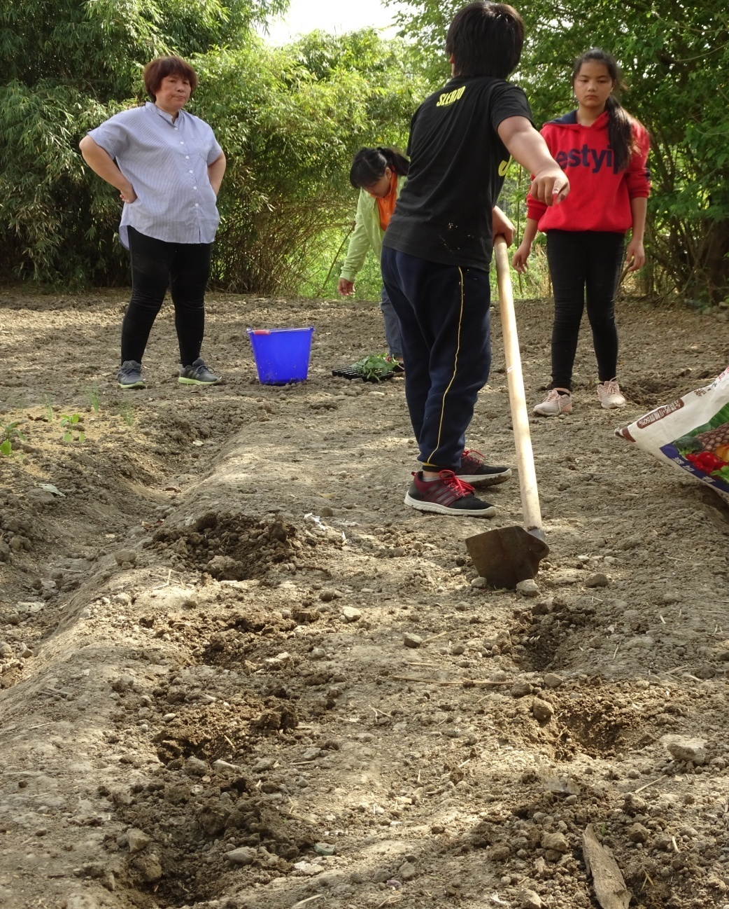
這是我和同學在太陽底下努力種菜，我們的衣服都有許多汗‧
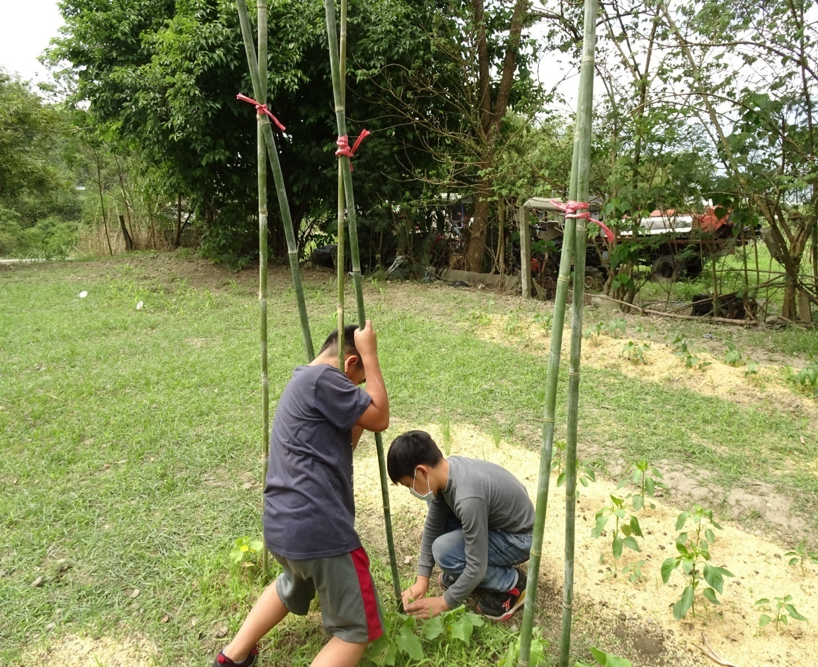
這是我不在時，同學他們和老師一起插竹子讓小黃瓜好好的長大‧

我的心得
這一學期，全校每一個人都第一次一起種菜，我們先撿大石頭和小石頭，再拿鋤頭鬆土、挖走道，再用鏟子挖洞。接著，把小樹苗種到挖過的洞，然後覆土、澆水。過了一個多月，就有許多菜成熟，老師叫我們把竹子插在土裡讓小黃瓜爬到竹子上面。過了好幾天小黃瓜成熟後老師帶大家一起去田裡看。老師有採一些小黃瓜做醃漬，超級好吃！我感覺超棒！因為我們努力一起把小黃瓜照顧好，而且還有得吃，希望還可以再種一次。

